Variet**ăț**i Matematice

Anul școlar 2016 - 2017

**Fișă de proiect – clasa a VI-a**

**1. Probleme compuse:**

**1.1.** **Efectuați calculele .**

**1.2.** **Știind că {a, b} {3, 5} aflați valoarea raportului  și exprimați procentual**

**raportul .**

**1.3.** **Un laptop are prețul de 2250 lei. Aflați prețul laptoptopului după două ieftiniri**

**succesive ale prețului cu 10%.**

**1.4.** **Punctele A, C, D, E, B sunt coliniare, în această ordine. Știind că CE = 9 cm, 2CD = CE,**

**AB = 8CD, aflați lungimea segmentului AB și valoarea raportului EB / CD.**

**1.5. Fie ABC echilateral, O mijlocul segmentului [BC] și D simetricul punctului A față de O.**

**Arătați că [BC este bisectoarea unghiului < ABD și că AB || DC.**

Profesor, Teodora Cosma

**2. Probleme distractive:**

* **Arătați că este adevărată egalitatea:**

**.**

* **Completați rapoartele corespunzătoare figurilor reprezentate mai jos:**

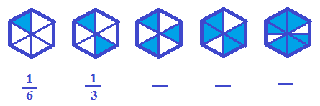

Profesor, Teodora Cosma

***3. CONCURSUL ,,Varietăţi Matematice”- anul școlar 2016 – 2017 !***

***1. Probleme propuse de profesor, Teodora Cosma***

**1. Știind că {a, b, c} { -5, -3, -2} și că media aritmetică a numerelor a, b și c este egală**

**cu -20, aflați numerel a, b și c.**

**2. Arătați că în figura de mai jos ABC DCBBED .**

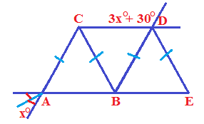

***2. Concurs de:***

**probleme compuse, probleme distractive compuse, rebusuri, glume, povestiri, poezii, ghicitori, fotografii,...ale elevilor, cu menţiunea să aibă conţinut matematic.**

**\* Soluţii se primesc până în data de 26.05.2017, direct**

**sau prin e-mail.**

**\* Rezultatele şi premierea participanţilor va**

**avea loc în data de 1.06.2017.**

* Realizată de profesor, Cosma Teodora

Colegiul Tehnic T.F.,,Anghel Saligny”-Simeria

Structura: Şcoala Gimnazială „Sigismund Toduţă”